Modelové klimatické konference

V roce 1979 se v Ženevě poprvé v historii sjeli velvyslanci různých států na klimatické konferenci, aby diskutovali nad změnami klimatu a společně se podíleli na snižování množství emisí v atmosféře. Cílem klimatických konferencí je společná dohoda ideálně všech států světa o množství vypouštěných skleníkových plynů, dále pak snaha pozastavit globální oteplování a tím udržet naší planetu druhově tak rozmanitou, jako tomu bylo doposud. V podstatě stejné otázky se řešily i letos v Kataru ve městě Dauhá, ale nejenom zde, neboť i na několika místech naší republiky (Hradec Králové, Liberec, Litoměřice a Brno) se žáci v roli velvyslanců různých států světa snažili vyjednávat na tzv. Modelové klimatické konferenci…

Středisko ekologické výchovy a etiky Rýchory – SEVER bylo partnerem mezinárodního projektu „Modelové klimatické konference – vyjednávání o naší globální budoucnosti“. Projektu se účastnilo 20 základních a středních škol České republiky. Téměř 300 žáků vystoupilo jako delegáti různých států světa na Modelové klimatické konferenci. Cílem projektu bylo probudit v žácích aktivní občanství, získat dovednosti s vystupováním na veřejnosti, schopnosti obhájit svůj názor, respektovat názory ostatních a umění přistoupit na vyjednání kompromisu. Projekt poskytnul žákům příležitost k rozvoji znalostí a kritického uvažování ohledně klimatických změn a metod k omezování jejich vlivů.

V přípravné fázi projektu žáci zapojených škol vytvořili tzv. klimatické týmy, které zastupovaly jednotlivé státy světa. Na školách proběhly následně výukové programy o klimatických změnách a žáci dostali za úkol zjistit informace a klimatickou situaci své konferenční země. Získané materiály mohli žáci v průběhu projektu konzultovat s žáky v Polsku a ve Velké Británii, kteří měli stejnou úlohu. Klimatické týmy se po celou dobu projektu připravovaly na jeho vyvrcholení, kterým byla simulovaná klimatická konference.

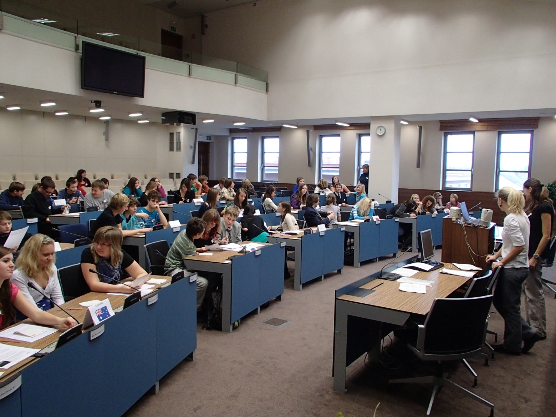
Metodika k vedení Modelové klimatické konference

Modelové klimatické konference 2012

Přivítání a úvod konference

Úvod

Zahájení konference a představení
(Tato část zahrnuje přivítání, uvedení místa konference, případná televizní reportáž o zahájení Klimatické konference OSN z Dauhá, porovnání počtu států a účastníků v Dauhá a na naší konferenci, představení vystupujících států, uvítání pedagogů – nezávislých pozorovatelů, dále pak hostů a organizátorů a moderátorů.)

Cílem této osmnácté konference smluvních stran (COP 18) je:
- stanovit o kolik % dokáží jednotlivé státy snížit skleníkové plyny
- vybrat prioritní opatření, která povedou ke zmírnění klimatických změn
- podepsat novou dohodu Kjóto II

Pravidla diskuze:
- Moderátor řídí diskusi, uděluje slovo, klade otázky, oznamuje rozhodnutí.
- Zástupci států si nesmí vzít slovo bez povolení moderátora.
- Zástupci států se k ostatním státům chovají zdvořile a s úctou.
- Státy a řečníci mají určené pořadí.
- Za každý stát vždy hlasuje pouze jeden zástupce.

Program
11:00 Přivítání a oficiální zahájení konference
11:15 Příspěvky jednotlivých států
11:45 První kolo jednání: Důraznější opatření v oblasti skleníkových plynů
12:15 Druhé kolo jednání: Prioritních opatření k přizpůsobení a zmírnění změn klimatu
12:45 Občerstvení
13:15 Třetí kolo jednání: Druhý Kjótský protokol
13:40 Závěry konference
13:50 Oficiální ukončení modelové konference a předání certifikátů

Seznam států

Prohlášení jednotlivých států
(Moderátor požádá každou skupinu dle abecedního pořadí, aby na základě svého předchozího průzkumu přednesla prohlášení svého státu v přibližné délce jedné minuty. Představení státu a odpověď na 3 otázky ze zadání:
- Kde se nachází vaše země? Jste průmyslově vyspělá země nebo rozvíjející se země?
- Souhlasí vaše země s tím, že změna klimatu je zásadní problém? Jaký dopad má změna klimatu na vaši zemi?
- Jakým způsobem se snažíte snížit předpokládané tempo růstu emisí vaší země?)

Austrálie, Bangladéš, Brazílie, Čína, Česká republika, Evropská unie, Katar, Keňa, Maledivy, Polsko, Rusko, Spojené státy americké, Velká Británie

Součástí prohlášení jednotlivých států by měly být závazky/cíle v oblasti snižování množství skleníkových plynů (průmyslově vyspělé státy a rozvíjející se ekonomiky) nebo odhodlání ke zpomalení růstu množství skleníkových plynů (rozvojové státy) – dle podkladů č.1.

(Všem státům děkujeme za představení a nyní se posuneme do další části, kterou je první kolo vyjednávání.)

Ukázka podkladu č. 1:
Brazílie | Cíl: Do roku 2020 snížit hladinu emisí z roku 2000 o 36–39 %. Od roku 1990 do roku 2000 se vaše emise zvýšily o 33%, od roku 2000 do roku 2005 se zvýšily o 5%.
Brazílie byla jednou z prvních velkých rozvojových zemí, které si stanovily cíl v oblasti snižování emisí. Jeho součástí jsou velmi ambiciózní cíle v oblasti snižování emisí způsobených odlesňováním, které je hlavním zdrojem emisí skleníkových plynů v Brazílii. Nyní jste se vyjádřili, že plnění těchto cílů je podmíněno finanční podporou. Spolu s dalšími zeměmi tvořícími skupinu BASIC jste se (počínaje rokem 2010) dohodli na vašich vnitrostátních opatřeních v oblasti zmírňování změny klimatu a přizpůsobování se jí, k čemuž využíváte mezinárodní konzultace a analýzy.

První kolo jednání: Důraznější opatření v oblasti emisí

Představení problematiky.
Téma: Je třeba mít mnohem vyšší ambice. Má-li být zajištěno, že se globální oteplování udrží hluboko pod 2°C, musí se průmyslově vyspělé země zavázat k radikálnějšímu snížení množství skleníkových plynů, než tomu bylo v prvním období Kjótského protokolu.
Téma: Rovnost. Vlády musí pro každý stát zvlášť odsouhlasit cíle v oblasti snižování množství skleníkových plynů a u každého státu přihlédnout k tomu, do jaké míry nese historickou odpovědnost za hladinu skleníkových plynů, jaké již vynaložila úsilí v minulosti, kolik má obyvatel a jak se může dále rozvíjet.

Diskuse o cílech jednotlivých států
Prvním úkolem konference je dohodnout cíle jednotlivých států v oblasti snižování množství skleníkových plynů. Ze zjištění Mezivládního panelu pro změnu klimatu (IPCC) vyplývá, že:

a) Průmyslově vyspělé státy a státy skupiny BASIC (Austrálie, Brazílie, Čína, ČR, EU, Polsko, Velká Británie, Rusko, USA) by jako celek měly vlastním úsilím a společnými opatřeními na mezinárodní úrovni snížit své množství skleníkových plynů pod úroveň v roce 1990 o: 25 až 40 % do roku 2020

b) Rozvojové země (Bangladéš, Keňa, Maledivy, Katar) by jako celek měly výrazně snížit předpokládané tempo růstu emisí, a to přibližně o: 15 až 30 % do roku 2020

(Všechny zastoupené země nyní mají 5 minut na diskusi o těchto otázkách a využijí při tom podklady č.1. Připravte se na to, že o svých odpovědích budete hovořit.)

Otázky k diskuzi mezi státy:
- Souhlasíte, že je nutné snižovat množství skleníkových plynů v atmosféře?
- Jaký máte cíl v oblasti snižování množství skleníkových plynů do roku 2020?

(Poradíte se s vašimi spojenci, k vyjednávání použijete vaše závazky, které jsou popsány v podkladech č.1 a následně budou všechny státy vyzvány k odpovědím na otázky.)

Skupiny pro diskuzi:

průmyslově vyspělé státy
– Rusko
– Evropská unie
– Česká republika/Polsko/Spojené království
– USA

státy ze skupiny BASIC
– Brazílie
– Čína

rozvojové státy
– Bangladéš
– Keňa

malé ostrovní a další státy
– Maledivy
– Katar

Následná diskuze nad závazky
(Po vyslovení závazků jednotlivých států budou ostatní státy vyzvány k veřejné diskuzi, zda jim závazky ostatních států přijdou dostatečné nebo ne.)

2. Druhé kolo jednání: Prioritních opatření k přizpůsobení a zmírnění změn klimatu

(Cílem dnešní konference není projednání o tom, jaký stát a jakou částkou přispěje do klimatického fondu. Důležité je zaměřit se na to, jak se bude klimatický fond využívat.)

Představení problematiky.
Na řadě míst je situace velmi vážná, což delegáti dnes slyšeli v prohlášeních jednotlivých států. V oblasti zmírňování změny klimatu probíhá řada činností klíčového významu. Například na 16. konferenci smluvních stran (COP 16) v Cancúnu bylo dohodnuto, že finanční podpora rozvojových zemí bude směřována na zachovávání stromů, nikoli na těžbu dřeva – což je velmi důležité, jelikož odlesňování způsobuje téměř jednu pětinu všech emisí oxidu uhličitého na světě.
Téma: Finance. Rozvojové státy žádají o finanční pomoc při snižování množství skleníkových plynů a vyrovnávání se s důsledky změny klimatu. Bylo přislíbeno celkem 30 miliard dolarů do konce tohoto roku, avšak po tříletém zpoždění bylo poskytnuto pouhých 2,4 miliard dolarů. Také ekologický fond pro změnu klimatu nemá k dispozici žádné prostředky na přizpůsobení se změně klimatu.

Diskuse o prioritních opatřeních jednotlivých států
(Zde jsou uvedeny některé oblasti, které pro váš stát mohou být bezodkladnou prioritou, a to co se týče zmírňování změny klimatu i přijímání opatření zaměřených na přizpůsobení se změnám, které již nastaly.
Každý rozvojový stát a státy skupiny BASIC (Keňa, Maledivy, Katar, Brazílie, Čína, Bangladéš) se dohodne na 3 prioritách, na které chce získat peníze z klimatického fondu. Každý bohatý stát (Austrálie, USA, ČR, EU, Polsko, Velká Británie, Rusko) se dohodne na 3 prioritách, na které bude poskytovat peníze do klimatického fondu. Můžete uvést i jiné – v seznamu neuvedené priority.)

Otázky k diskuzi
- Vyberte 3 prioritní opatření:

- přemístění osob, které jsou přímo zasaženy změnou klimatu, a zajištění nového bydlení
- posílení veřejných zdravotních služeb v zemích, které jsou změnou klimatu ohroženy nejvíce
- výstavba přehrad a vodních nádrží pro státy s nedostatkem vody, jejich ochrana
- opatření v oblasti ochrany pobřeží a správa pobřežních oblastí pro pobřežní státy, které jsou ohrožené stoupající hladinou moře
- systémy pojištění hospodářských zvířat, která uhynou v důsledku klimatických změn
- zachování a ochrana a podpora tvorby mokřadů nejen jako biotopů vodního ptactva, ale i jako hydrologicky významný prvek v krajině
- programy opětovného zalesňování a systémy zaměřené na zachovávání stromů, nikoli na těžbu dřeva
- zachovat „uhlíkové trhy“ pro rozvojové země, které vyspělým zemím prodávají povolenky na vypouštění skleníkových plynů
- využívání obnovitelných zdrojů energie
- pomoc zemím, které jsou pravidelně vystavovány obdobím záplav nebo sucha – zlepšit výnosy z půd, podpora zachování původních odolných plodin
- podpora veřejné dopravy s co nejnižší spotřebou (s co nejmenším množstvím vypuštěných skleníkových plynů)
- podpora výzkumu, kterým bude možné předpovídat dopady a důsledky změny klimatu

(Proběhne diskuze mezi chudými a bohatými státy, aby bylo vybráno pokud možno, co nejvíce stejných prioritních opatření. Vybraná opatření je vhodné zatrhávat přímo na projektoru, nejprve požádáme státy rozvojové a ostrovní a BASIC, aby bohatým státům představili 3 priority, které považují za nejdůležitější a chtěli by na ně čerpat peníze z klimatického fondu. Pak poprosíme státy bohaté, zda by mohly představit i oni 3 priority, na kterých se společně usnesly a na které budou poskytovat peníze. Z přehledu prioritních opatření vychází – kolik shod v prioritních opatřeních se podařilo najít.)

Následná diskuze nad vybranými opatřeními
(Zda se státy neshodnou na větším počtu prioritních opatření. Některé státy se pod vlivem argumentů ostatních mohou rozhodnout podpořit jiná opatření.)

Hlasování
(Hlasování o prioritách prostou většinou – ano nebo ne.)

Přestávka a občerstvení

3. Třetí kolo jednání: Druhý Kjótský protokol

Představení problematiky.
Konference v Durbanu (COP 17) skončila narychlo uzavřenou dohodou, že vyspělé a rozvojové státy poprvé v historii společně vypracují dohodu, která by měla být právně závazná pro všechny strany, dokončená do roku 2015.
Na konferenci je vyvíjen značný tlak, aby pokročila v jednáních o právně závazném rámci, k němuž by se mohli všichni připojit.
Téma: Právní forma Kjóto II.

Diskuze - odhodlání jednotlivých zemí uzavřít novou dohodu
(Všechny zastoupené země nyní budou mít 5 minut na diskusi o těchto otázkách a využijí při tom podklady č. 2.)

Otázky k diskuzi
- Jste ochotni závazky schválené v předchozím hlasování podepsat v nové dohodě Kjóto II?
- Jste ochotni si dát své závazky do zákonů svého státu?

Otevřeného fórum, představení svých názorů.

Hlasování
Hlasování o podepsání Kjóta II. Shrnutí vyjádření států.

Ukázka podkladu č. 2:
Rusko | Dohodu odmítá.
V Durbanu jste jako jediná země podpořili rozhodnutí Kanady, která od Kjótského protokolu odstoupila, a dali jste najevo, že žádné nové závazky přijímat nebudete. Znepokojila vás skutečnost, že dohoda nezahrnuje veškeré hlavní znečišťovatele, a s novou dohodou budete souhlasit pouze tehdy, stanoví-li rozvíjejícím se ekonomikám právně závazné závazky v oblasti snížení emisí. Žádáte o vyjednání nového rámce, naznačili jste však, že dle vašeho názoru je uzavření nové dohody do roku 2015 nereálné.

4. Závěry konference

Poděkování všem členům za jejich příspěvky k dohodám a shrnutí celé konferenci (naplnění cílů konference).

(Společně se podívat na závěry dnešní konference, delegáti zastoupených států si dokázali nastavit: o kolik % chtějí snížit množství skleníkových plynů v atmosféře, společně se shodli na nejdůležitějších opatřeních, která jsou podstatná pro využívání klimatického fondu a X států z 12 je ochotno podepsat společnou dohodu tzv. Kjóto II)

Slovo závěrem
(Jelikož současně s naší konferencí probíhá konference v Douha v Kataru, sledujte v průběhu těchto 14 dní zprávy, třeba budete mile překvapeni, že se státům podařilo vyjednat stejné nebo podobné závazky.)

Oficiální ukončení modelové konference OSN
Poděkování a předání mezinárodních certifikátů.

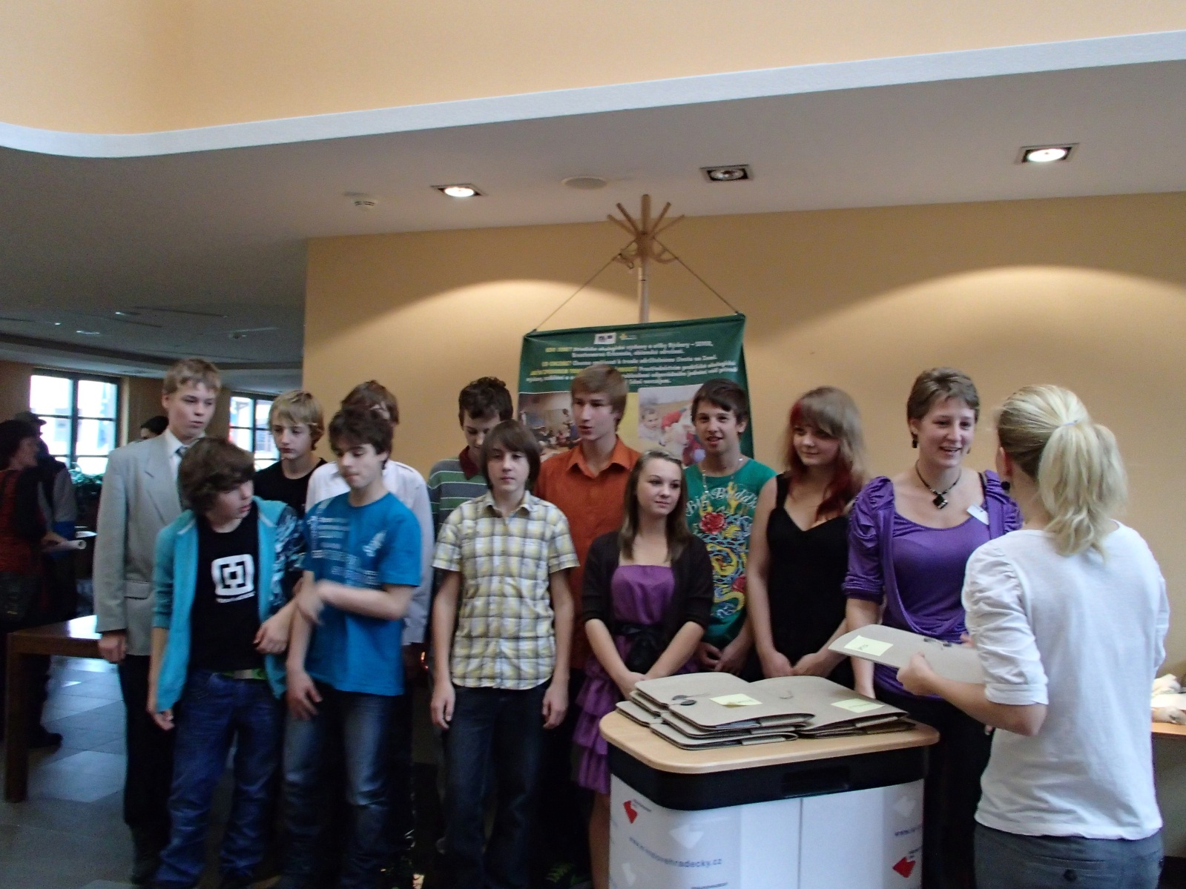

Hodnocení projektu
Klimatické konference byly zakončeny evaluačními dotazníky pro žáky a pro pedagogy, které přinesly více než zajímavé postřehy. Jejich souhrn naleznete v následujících odstavcích.
Žáci:
O klimatických změnách se žáci naučili nejčastěji, že je to velký problém, na jehož řešení by se měl podílet celý svět. Dozvěděli se o dopadu změn na různé oblasti světa, ale i to, jak můžeme těmto dopadům zabránit. Při konferenci spolupracovali s dalšími státy a přišli tedy na to, že domluvit se je velmi obtížné, někdy se vyplatí kompromis a dohoda, alespoň na některé z věcí než se stále jen dohadovat. Že některé domluvy neplatí a delegáti nedrželi slovo, tak jak se domluvili. O Evropské Unii zjistili, že má velmi těžké postavení a musí hájit názory zastupujících států, přesto je dokáže hájit neoblomně a neústupně, i když si některé ostatní státy myslí, že má zbytečně velká práva. Při celém projektu žáky nejvíce bavila diskuze, hlasování a výměny názorů při samotné konferenci. Objevily se i zajímavosti – mluvit do mikrofonu, spolupracovat či vyhledávat informace o svém státě. Za nejdůležitější příspěvek na konferenci považují žáci, že si stojí za svými názory, na kterých se dohodli, nabídku, kterou dali rozvojovým státům, úvodní představení svého státu či, argumentovat, vyjednávat a překonat se, nebát se říci svůj názor, ale i třeba odpálkovat některé státy. Dovednosti, které žáci nejčastěji vyzdvihují - naučili se stát si za svým názorem a nebát se ho prosadit, vyjednávat, spolupracovat, překonat strach z mluvení před více lidmi, spolupracovat, vyzkoušet si opravdovou konferenci, přemýšlet o současném světě. Do poznámek nejčastěji napsali, že pro ně konference byla super, naučná zajímavá a že se těší na nějakou další. Další zajímavé myšlenky mohou být: musíme si pomáhat bez ohledu na národnost nebo i doufám, že všechno dobře dopadne.

Pedagogové:
Očekávání pedagogů se splnilo, v některých případech konference předčila jejich očekávání. Pedagogové byli rádi, že práce žáky bavily, překvapila je strhující atmosféra konference. Jeden z pedagogů čekal více angličtiny. Pedagogové se domnívají, že žáci získali dovednosti ve veřejném vystupování a diskuzi, odvaze vystoupit před více lidmi a v asertivním jednání, také získali dovednosti ve spolupráci a v práci s informacemi a myšlením v souvislostech, v neposlední řadě i znalosti o tématu klimatických změn. Za nejdůležitější při přípravě a v průběhu projektu považují pedagogové možnost komunikace, spolupráce, diskuze a argumentace. Zajímavosti, které zde zazněly, jsou: blízkost zdánlivě vzdáleného, těžká práce politiků nebo nutnosti kompromisu. Pokračovat v tématu budou pedagogové spolu s žáky především prezentací tématu a výsledků ve škole či sledováním výsledků konference. Při příštím podobném projektu by uvítali především více času na přípravu konference, podklady v českém jazyce a aktuální informace z probíhající konference. Materiály, které měli pedagogové k dispozici, byly podle nich dostatečné a užitečné, příště by uvítali krátké video z konference. Pozitivně hodnotí i organizaci samotné konference a rádi by se účastnili podobného projektu znovu.

No a co žáci vzkazovali do Kataru?
Dohodněte se, stůjte si za svými názory, nehádejte se a přemýšlejte, neztrácejte hlavu, když se to zdá předem ztracené, myslete na všechny státy ne pouze na sebe, vyjednejte naší společnou budoucnost podobně, jako jsme to vyjednali my, snižte emise a podepište dohodu, myslete na celý svět, věříme vám a hodně štěstí!

Několik slov závěrem
Letošní klimatická konference v Kataru konaná OSN bohužel nepřinesla příliš mnoho úspěchů ve snižování emisí skleníkových plynů a nevedla ani ke vzniku nové dohody, která by byla právně závazná pro co nejvíce států světa. Kjótský protokol z roku 1997 byl prodloužen do roku 2020. Poprvé se jednalo o problematice nahrazování škod způsobených následky klimatu pro rozvojové země. Avšak ve vyjednávání konkrétních opatření jsou politici velmi opatrní. Situace je stále na mnoha místech velmi vážná a tak i další konference konaná ve Varšavě zůstává pro mnohé obyvatele světa další z nadějí.

